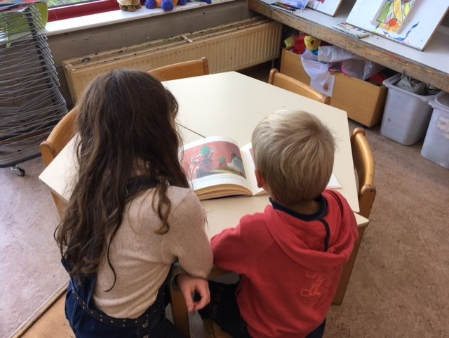
Quand les « grands » lisent des histoires aux « petits »

(M3-P4)

Présentation du projet :
Dans le cadre d’un projet-lecture, les « grands » de 4e primaire , classe de Madame Geuzaine, viennent raconter des histoires aux « petits » de 3e maternelle de Madame Tournay au rythme de deux à trois fois par mois selon les périodes de l’année.
Ces visites sont très attendues et préparées avec beaucoup de sérieux et d’enthousiasme, chaque enfant de 3e maternelle choisissant un album qu’il a envie de partager avec un « grand ». Grands et petits forment ainsi des duos (ou trios) de lecture.

Quels objectifs / compétences ?

Le mot d’ordre : avoir du plaisir en racontant/écoutant les histoires et transmettre le goût de la lecture aux plus petits.
Même s’il ne s’agit pas ici d’apprendre à lire, il importe tout de même de donner aux enfants des bases langagières solides qui seront essentielles dans l’ apprentissage ou l’ amélioration de la lecture. En effet, leurs différentes expériences en lien avec la langue, qu’elle soit parlée ou écrite, leur permettront notamment d’acquérir de nouveaux mots et donc d’enrichir leur vocabulaire, de développer leur curiosité et conséquemment, d’accroître leur désir d’apprendre et de découvrir ce qui les entoure. La lecture de livres avec les enfants est donc un moyen à préconiser pour travailler de nombreuses habiletés langagières.
La communication, orale ou écrite, est essentielle dans notre société où les relations et l’écriture prennent une place considérable. Dans ce sens, parler, lire et écrire sont des actes fondamentaux pour devenir un adulte présent et actif dans notre société : penser par soi-même, réfléchir et échanger avec les autres, communiquer, accepter l’autre, trouver sa place, accéder aux informations, transmettre un savoir…

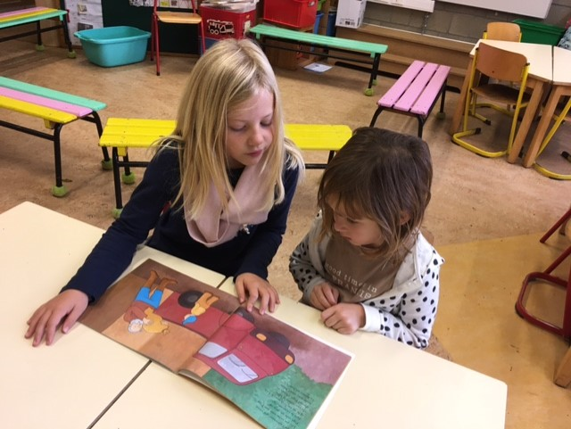
- Du côté des maternelles :

°Choix du livre
Il n’y a pas de bons et mauvais livres mais des livres qui touchent la subjectivité de chacun par la couverture, le graphisme, les couleurs … L’idée est de se laisser guider par son instinct, ses goûts ou peut-être aussi d’avoir envie de réentendre une histoire déjà connue. Il est important de proposer aux enfants une diversité de livres au niveau des histoires, des dessins et des styles
°Choix de l’endroit.
Pour en faire un moment agréable, les enfants choisiront un cadre de lecture accueillant : dans la classe, dans un fauteuil, dans l’agora, dans une classe voisine, sur les escaliers, dans l’infirmerie, sur les genoux…
°Partage d’un moment de plaisir.
La lecture est un support de socialisation, elle permet une ouverture sur le monde et peut être source d’échange, moyen de communication. Le livre est un bel outil pour faciliter les liens. Lire un livre, c’est prendre le plaisir de partager un moment ensemble et développer le bonheur de s’intéresser et s’émouvoir ensemble.
Ces moments de lecture partagés favorisent progressivement l’entrée de l’enfant dans le monde de l’écrit. Si le récit et le livre sont synonymes de plaisir pour l’enfant, il développera d’autant plus vite l’envie d’apprendre à lire.
- Compétences: langage et communication
Ecouter/parler :
- Orienter son écoute/sa prise de paroles
Savoir faire /attendus :
- Identifier les éléments de la situation de communication. Répondre aux questions : Qui parle à qui ? De quoi ? Pourquoi ?
- Oser prendre la parole pour se dire, demander, donner son avis et l’expliquer en tenant compte des interlocuteurs et du contexte/ Participer à une conversation. Utiliser un objet, une photo, une illustration ou poser un geste adéquat pour soutenir sa prise de parole.

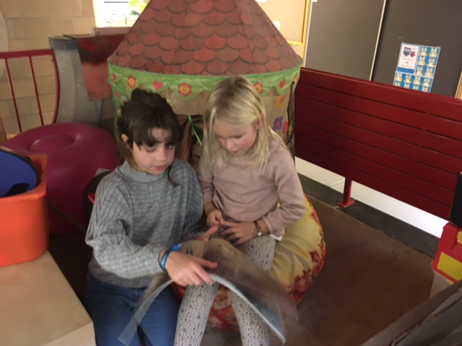
Vivre ensemble
– jouer son rôle dans une activité en adoptant un comportement individuel qui tient compte des apports et des contraintes de la vie collective,
– respecter les règles de la vie commune (respect de l’autre, du matériel, des règles de la politesse…) et appliquer dans son comportement

- vis-à-vis de ses camarades quelques principes de vie collective (l’écoute, l’entraide, l’initiative…)
- Développer/Adopter une posture d’écoute, de prise de parole (savoir-faire, M1- M2 et M3).

- Du côté des primaires :

- Développer le goût de lire (le projet donne sens à la lecture)
- Apprendre à lire à voix haute/savoir oraliser un texte
- Apprendre à mettre en voix et interpréter (travailler son débit de voix, travailler son rythme de lecture, travailler les modulations de sa voix)
- Développer des situations de lecture qui valorisent les élèves en s’appuyant sur une dimension relationnelle et affective.

Evolution :

- Choix d’un album que l’enfant ne connaît pas + questions pour s’assurer de la bonne compréhension de l’histoire.
- Explication de l’histoire par le petit avant la lecture puis vérification par la lecture et questions.
- Choix d’un album travaillé par le grand et découverte pour le petit.
- Histoire « tirée au sort » et commentaires positifs et/ou négatifs des enfants sur l’album.

Quelques photos :



